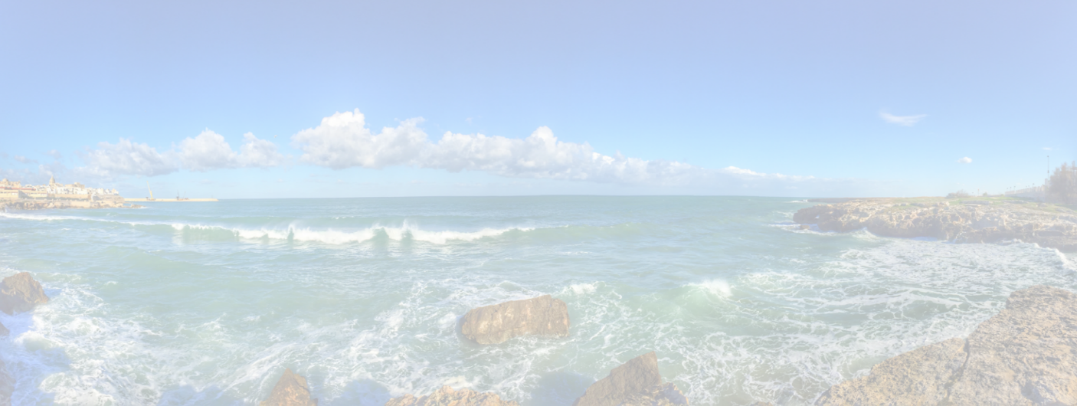

Business Plan
<Company>

<Version/Date>
Inhoudsopgave
1 Samenvatting 3
1. Visie en Missie 4
1.1 Visie van de Onderneming 4
1.2 Missie Statement 4
2. Propositie 5
2.1 Trends en Ontwikkelingen 5
2.2 Klant Profiel 5
2.3 Probleem van Klant 5
2.4 Geboden Oplossing 5
3. De ondernemer 6
3.1 Curriculum Vitae 6
3.2 Persoonlijke Kwaliteiten 6
3.3 Persoonlijke Motivatie (Drives) 6
4. Markt 7
4.1 Beschrijving Markt 7
4.2 Ontwikkelingen Markt 7
4.3 Fasering 7
4.4 Concurrentie Analyse 7
4.5 Klant Benadering 7
4.6 Groei Motor 7
4.7 Prijs Strategie 7
5. Organisatie 8
5.1 Juridische Structuur 8
5.2 Eigendomsverhouding 8
5.3 Interne Organisatie 8
6. Juridisch 9
6.1 Octrooien/Patenten 9
6.2 Vergunningen 9
6.3 Wijzigingen Wetgeving 9
6.4 Toezicht 9
6.5 Compliance Functie 9
7. Financieel 10
7.1 Jaarcijfers 10
7.2 Financiële Risico’s 10
7.3 Financiële Scenario’s 10
7.4 Waardering Onderneming 10

Zie https://www.redharbour.nl/Business-Plan-NL/ voor een toelichting bij het invullen.

- Samenvatting

- Visie en Missie
- Visie van de Onderneming

- Missie Statement

- Propositie
- Trends en Ontwikkelingen

- Klant Profiel

- Probleem van Klant

- Geboden Oplossing

- De ondernemer
- Curriculum Vitae

- Persoonlijke Kwaliteiten

- Persoonlijke Motivatie (Drives)

- Markt
- Beschrijving Markt

- Ontwikkelingen Markt

- Fasering

- Concurrentie Analyse

- Klant Benadering

- Groei Motor

- Prijs Strategie

- Organisatie
- Juridische Structuur

- Eigendomsverhouding

- Interne Organisatie

- Juridisch
- Octrooien/Patenten

- Vergunningen

- Wijzigingen Wetgeving

- Toezicht

- Compliance Functie

- Financieel
- Jaarcijfers

- Financiële Risico’s

- Financiële Scenario’s

- Waardering Onderneming

